泰山产业领军人才评估系统

（科技创业类）

领军人才操作指南

目录

1.操作流程 3

2.流程分解 4

2.1更新高层次人才库 4

2.2填写评估信息 5

2.3提交单位审核 7

2.4退回后修改 8

3.其他事项 8

# 1.操作流程

（1）个人用户登录：登录网址http://www.rcsd.cn/，进行登录；

（2）更新高层次人才库信息：进行本年度相关内容的更新，完成后点击“信息提交”，点击“提交”按钮。单位审核通过，提交平台运营机构审核，审核通过，入库完毕；

（3）填写评估信息：进入“泰山产业领军人才工程评估系统”，填写相关信息。

（4）提交园区审核：提交园区进行审核，完成个人评估操作。

（5）园区评估信息查看：如园区选择让领军人才查看园区填写的信息，则需要领军人才查看园区评估信息，填写意见后，园区可以查看并提交审核。

（6）退回后修改：若信息未审核通过，被审核退回后，需进行修改后重新提交至园区。

完成上述操作后，领军人才可在评估期内登录“泰山产业领军人才工程评估系统”，查看评估结果。

流程图如下图所示：

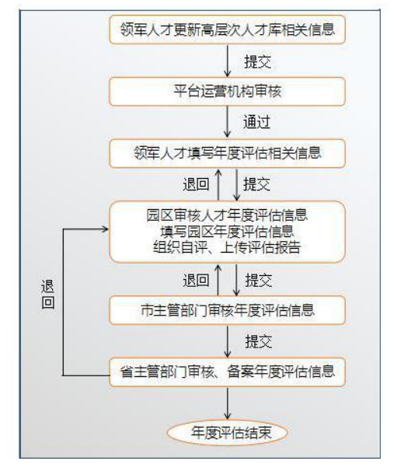

# 2.流程分解

## 2.1更新高层次人才库

用户登录省人才公共服务信息平台，进入个人中心，点击业务系统，选择高层次人才库，如下图所示：

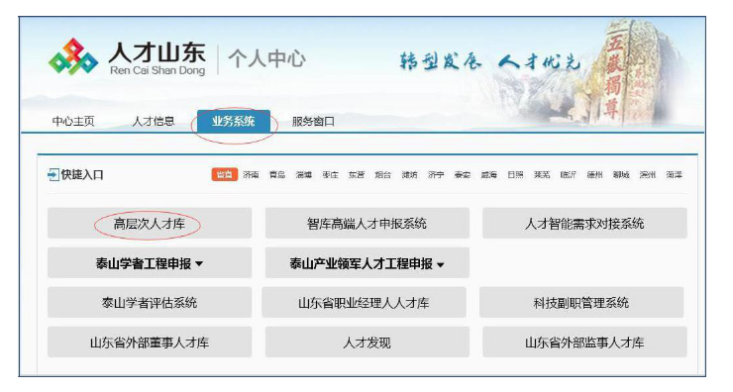

进入高层次人才库，更新本年度高层次人才库中相关信息，如下图所示：

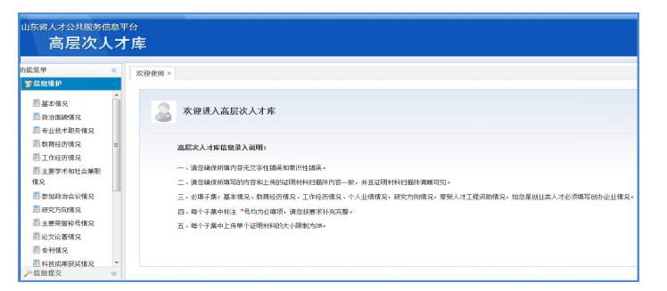

进行本年度相关内容的更新，完成后点击“信息提交”，点击“提交”按钮。

单位审核通过，提交平台运营机构审核，审核通过，入库完毕。

## 2.2填写评估信息

在“业务系统”中，选择进入泰山产业领军人才工程评估系统，选择评估类型，点击操作栏下的“编辑”按钮，如下图所示：

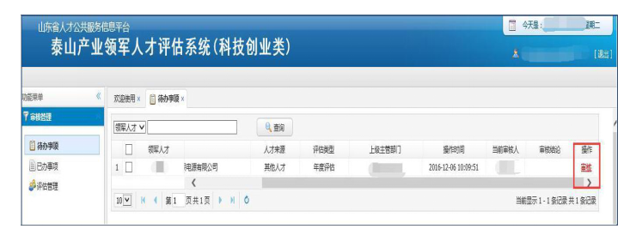

进入后，完善领军人才信息，如下图所示：

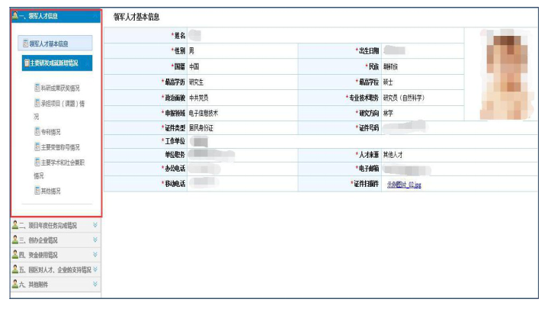

①领军人才基本信息，点击右上角“同步”，同步高层次人才库。

②主要研发成就新增情况，同步高层次人才库信息，仅同步本年度新增。

如有其他情况，可在“其他情况”中添加，如无则无需填写。

完善项目年度任务完成情况，如下图所示：

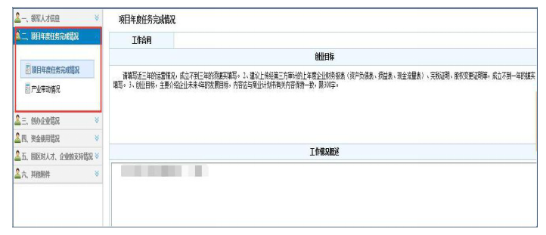

参考工作合同及创业目标，填写本年度工作情况概述。

填写产业带动情况。

完善创办企业情况，如下图所示：

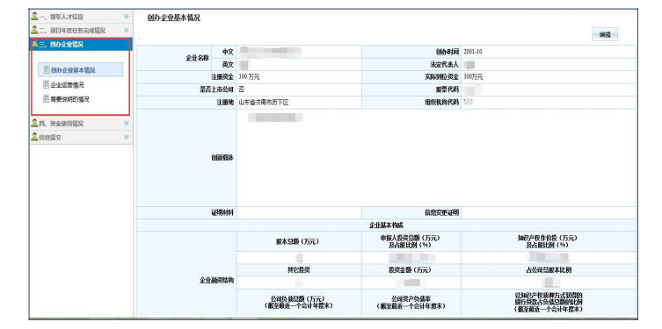

如创办企业基本情况发生变化，点击右上角“编辑”，编辑后，点击“保存”。

企业运营情况同步高层次人才库信息。

如针对上述信息，有需要说明的情况，可在“需要说明的情况”中填写。完善资金使用情况，如下图所示：

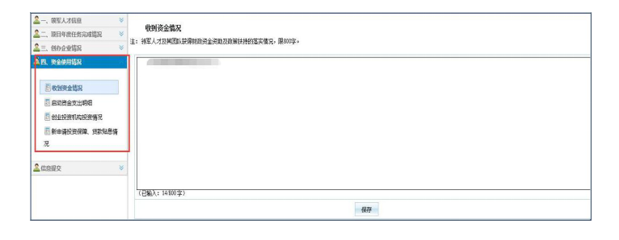

## 2.3提交单位审核

评估信息维护完成后，点击信息提交，进入提交界面，如下图所示：

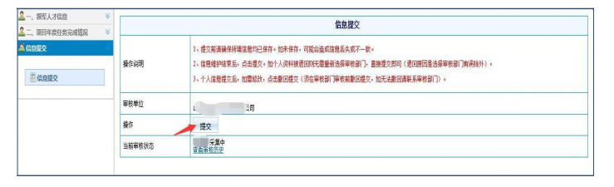

点击上图中“提交”按钮，将评估信息提交至园区审核。

提交后，园区未审核前，可以进行撤回修改，如下图所示：

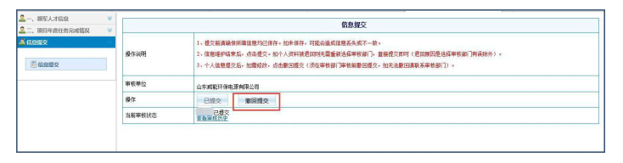

## 2.4退回后修改

省主管部门审核各市领军人才评估信息，审核通过，准予备案；审核不通过，驳回限期整改（整改期限为评估期结束前）；整改不通过的，暂缓备案，暂缓备案的，随次年进行评估。

若领军人才部分信息未审核通过，被退回，需进行修改后重新提交至园区审核。具体操作方法如下：

（1）如因同步的高层次人才库信息未通过，需进入高层次人才库修改未通过的信息，根据审核未通过意见进行修改，完成后点击“信息提交”，点击“提交”按钮。单位审核通过，提交平台运营机构审核，审核通过，入库完毕。进入泰山产业领军人才工程评估系统同步已在高层次人才库中修改的信息，点击信息提交，重新提交到用人单位审核。

（2）如因其他非同步信息未通过，根据退回意见修改后，点击信息提交，重新提交到园区审核。

# 3.其他事项

评估系统使用过程中如遇到技术问题，可联系服务电话：0531—55575449、55575450；群：108097897。